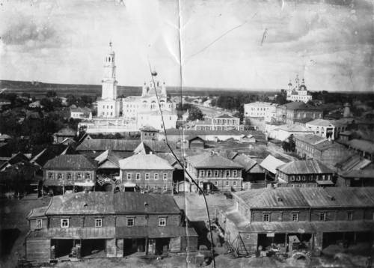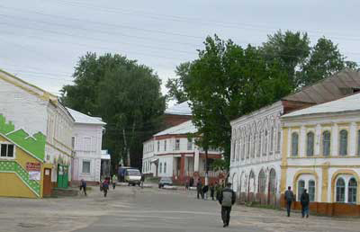
Информационный бюллетень
Темниковского городского поселения Темниковского муниципального района

Республики Мордовия
(Является официальным печатным изданием Темниковского городского поселения)
14.04.2023 г. № 4/2

КАЗЕННОЕ МУНИЦИПАЛЬНОЕ УЧРЕЖДЕНИЕ
АДМИНИСТРАЦИЯ
ТЕМНИКОВСКОГО ГОРОДСКОГО ПОСЕЛЕНИЯ
ТЕМНИКОВСКОГО МУНИЦИПАЛЬНОГО РАЙОНА
РЕСПУБЛИКИ МОРДОВИЯ

ПОСТАНОВЛЕНИЕ

14.04.2023 г. №83

г.Темников

О прогнозе основных показателей социально-экономического развития Темниковского городского поселения
на 2023 год

В соответствии с Положением о бюджетном процессе в Темниковском городском поселении Темниковского муниципального района, утвержденным решением Совета депутатов Темниковского городского поселения от 11.02.2021 г. №116, руководствуясь ст.25, требованиями Федерального закона от 06.10.2003г. № 131-ФЗ «Об общих принципах организации местного самоуправления в Российской Федерации», Уставом Темниковского городского поселения Темниковского муниципального района Республики Мордовия, Администрация Темниковского городского поселения п о с т а н о в л я е т:
1.Утвердить прогноз основных социально-экономических показателей на 2023 год (Приложение 1).
2.Считать показатели прогноза социально-экономического развития Темниковского городского поселения на 2023 год основой для формирования консолидированного бюджета Темниковского городского поселения.
3.Настоящее постановление вступает в силу после его официального опубликования.

И.о.главы администрации Темниковского городского поселения Темниковского муниципального района Д.Ф.Игонов

Учредитель: Совет депутатов Темниковского городского поселения Темниковского муниципального района Республики Мордовия
Тираж – 100 экз.

